创新项目设计报告

创新项目设计报告

学院(部) 计算机科学与工程
计划项目名称 基于.NET的学生动态智能管理系
统研究与实现
计划项目负责人 李 波
其他成员 王海霞 唐俊杰
联系电话 13995181637
项目开始时间 2010-05-10
项目截至时间

北方民族大学教务处制
二○○八年四月

1. 项目概述 1
2. 项目可行性分析及实施计划 1
2.1 项目可行性分析 1
2.1.1 经济可行性分析 1
2.1.2 技术可行性分析 1
2.2 项目的软件开发生命周期模型 1
2.3 项目实施计划 1
2.4 项目任务分解结构（WBS） 1
3. XX系统需求分析 1
3.1 业务需求描述 1
3.2 系统功能模块划分 1
3.3 系统用例图 1
3.4 XX用例的用例解说 1
4. 数据模型分析 1
4.1 E-R模型 1
4.2 UML数据建模 1
4.3 逻辑数据模型分析 1
5. xx子系统分析类建模 1
5.1 顺序图 1
5.2 活动图 1
5.2 协作图 1
5.3 分析类图 1
6. 系统物理模型设计 1
6.1 系统体系结构设计 1
6.2 数据库字段约束及索引设计 1
6.3 将分析类图映射为设计类图 1
7. 结束语 1
参考文献 1

项目概述

随着教育体制的的短改革，现在的大学生拥有的更多的活动空间以及更好的学习条件。同时随着教育普及程度的不断提升，大学扩招规模也在不断扩大，随着而来我们学校的管理就开始显得紧张而且复杂。在这种条件下，对于直接和学生交流的辅导员就肩负着更大的压力和责任，即便如此一个辅导员面对几千学生，往往也显得力不从心，特别是在学生信息收集以及各个阶段的表现情况更是不好掌握。这样就会导致部分学生由于长期处于放松状态或者迷失，而得不到有效的开导。从而不能很好的完成学业。也会给我们学校的管理带来不良影响。

综上所述怎么方便有效的管理学生就是我们学校面临的最重要的一个问题，而作为一种手段，电脑往往会给我们带来很多帮助。所以我们开始着手编写实现一款软件让他能够综合一个学院学生的基本信息，同时通过该生的各方面信息收集准确的了解到学生的近况。这样可以大大提高辅导员老师的办公效率，也能在一定程度上加强老师与学生沟通交流。鉴于此我们尝试去设计这款软件，具体情况如下：

该系统为C/S结构，基于asp.net实现。首先建立一个完善而且包含信息全面（比如：考勤，处分，活动参加情况等）的学生信息数据库，允许对该系统做实时更新操作，以便随时更改学生动态信息（比如，刚参加完一个活动获得奖励，可以及时输入到系统）。在此基础上对系统设置自动报警功能，如：当某些学生的主修课门数超过规定门数，旷课超过规定节数，系统会提醒辅导员注意该生最近这方面情况，以便辅导员及时掌握情况，进行相关辅导工作。

预期效果：

总体思想：该系统的使用能方便辅导员管理好本学院学生，在大学里的学习和生活情况,在此基础上协调好学生会工作，以及方便学生会干部管理学员各项活动。

具体内容如下：

- 辅导员使用该系统能完善且方便的管理好本学院所有学生事务。
- 通过该系统的使用学生会能较好的开展相关活动。
- 能高效率的查询各学生的基本信息。
- 能轻松掌握各学生的动态信息（考勤，参加活动，学习情况），及时更新学生信息。
- 能及时报警（如学生缺课情况，考试科目通过情况），以便辅导员及时做学生思想工作。

创新点：实现动态智能学生信息管理。

项目可行性分析及实施计划

2.1 项目可行性分析

经济可行性分析
要求画出经济可行性分析表（净现值分析）

技术可行性分析
模拟实际项目开发，简述系统的规模和复杂性，项目开发团队结构的合理性，开发团队对项目应用和技术领域的熟悉程度，所选用的系统开发技术的成熟性和稳定性，有无技术风险及如何应对等。

2.2 项目的软件开发生命周期模型
包括选择项目开发生命周期（开发方法）的理由、生命周期模型的描述与概要解释、生命周期模型各阶段说明（阶段目标、输入、阶段的行为与任务、输出），建议按课程中涉及的OOSAD方法描述。

2.3 项目实施计划
利用甘特图、网络图或表格描述项目进度计划（按照项目开发周期描述）

2.4 项目任务分解结构（WBS）
包括：1.任务分解图（基于需求分析的功能模块划分）
2.任务分解列表（根据任务分解图描述）
表1：任务分解列表（参考）（注意：表有表题）

基于.net的学生动态智能管理系统研究与实现系统需求分析

3.1 业务需求描述
简述系统要实现的业务模块和涉及的用户，最好能画出业务流程图（用活动图描述）。
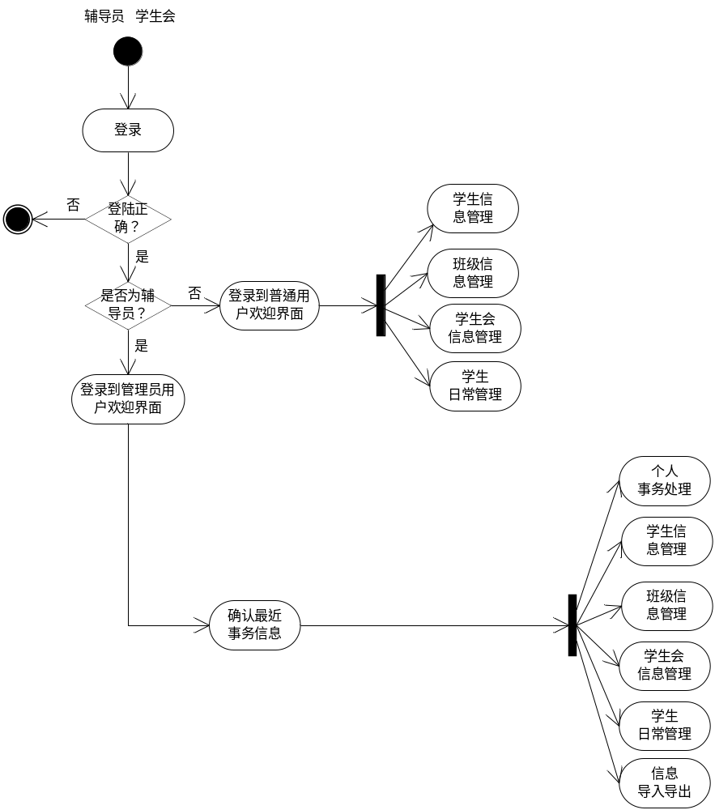

3.2 系统功能模块划分
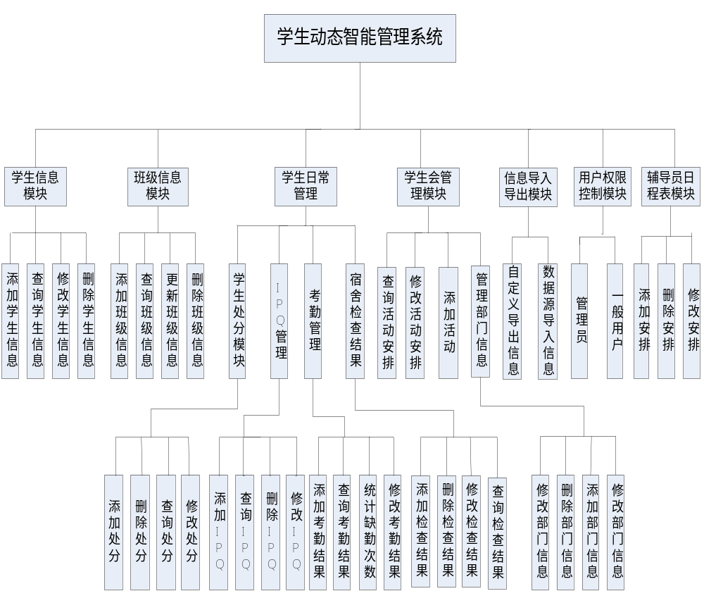

3.3 系统用例图

3.4 XX用例的用例解说
1.用户权限用例：管理员登录系统，进入主界面后，可以对系统用户进行添加和删除操作，添加的用户只能对信息进行浏览。
2.辅导员日程安排用例：管理员登录系统，进入主界面后，可以对辅导员近期的安排活动进行查询、添加、删除、修改操作。
3.学生信息管理用例：管理员登录系统，进入主界面后，能够对学生的基本信息进行查询、添加、删除、修改操作。
4.班级信息管理用例：管理员登录系统，进入主界面后，能够对班级的基本信息进行查询、添加、删除、修改操作。
5.教师信息管理用例：管理员登录系统，进入主界面后，能够对教师的基本信息进行查询、添加、删除、修改操作。
6.学生会管理用例：包括学生会部门管理和学生会活动管理，管理员登录系统，进入主界面后，能对各学生会部门管理和学生活动管理的信息进行查询、添加、删除、修改操作。
7.学生日常管理用例：包括学生处分、宿舍检查、IPQ管理、考勤管理，管理员登录系统，进入主界面后，能对学生处分和宿舍检查情况进行查询、添加、删除、修改操作，还能对IPQ管理和考勤管理的结果进行信息的统计、查询、添加、修改以及删除操作。
8.信息导入导出用例：管理员登录系统，进入主界面后，能对学生信息、班级信息、教师信息、学生会信息、学生处分、IPQ信息、考勤信息、卫生检查信息进行导出操作，能对学生信息、班级信息、教师信息、学生会信息进行导入操作。
以上用例对于普通用户（管理员添加的用户）来说，只有浏览信息的权限。

数据模型分析

4.1 E-R模型
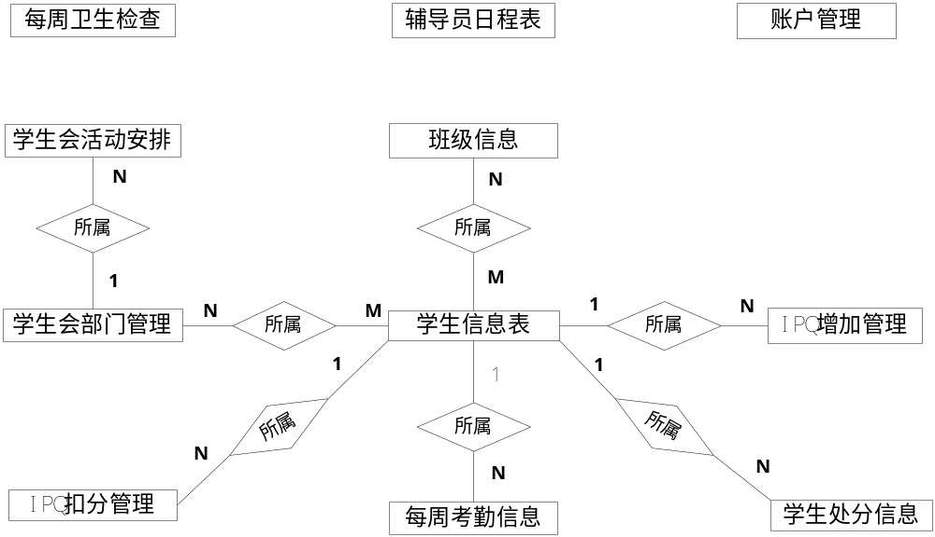
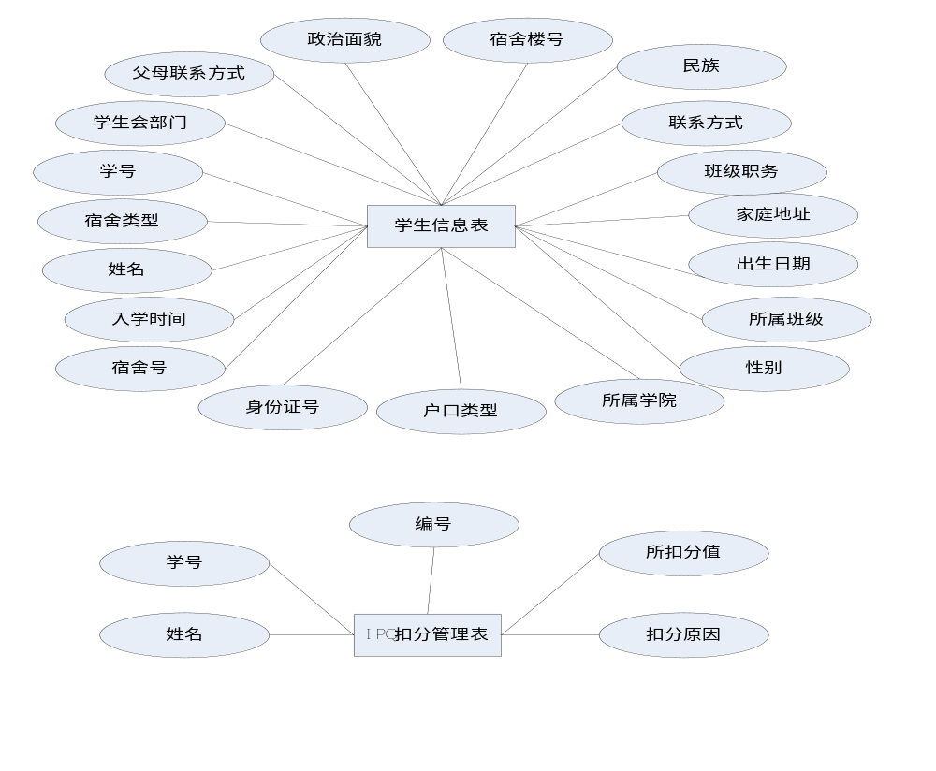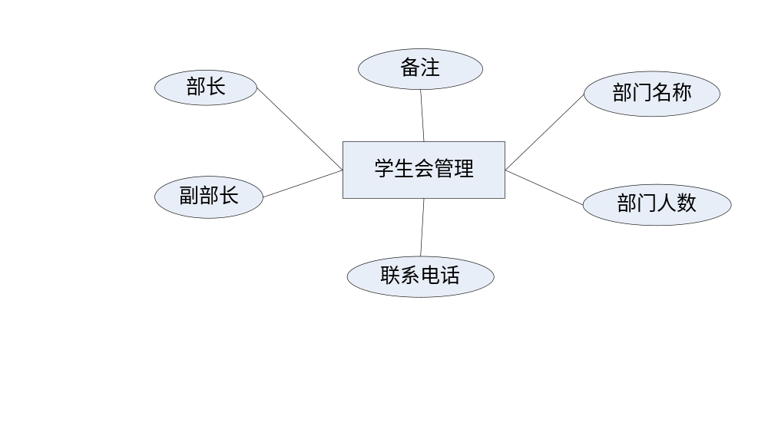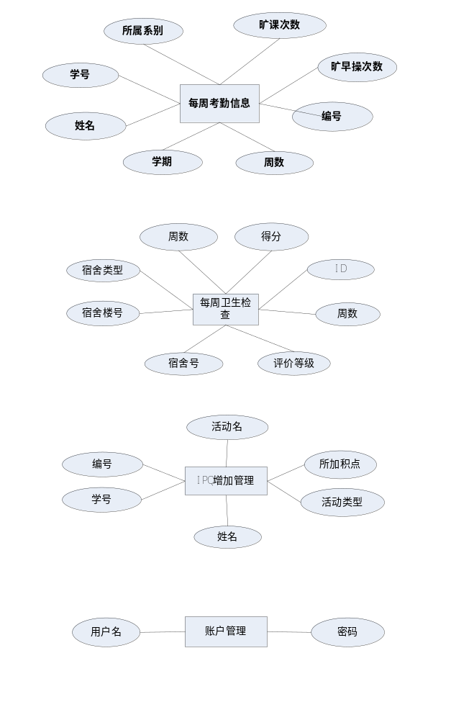
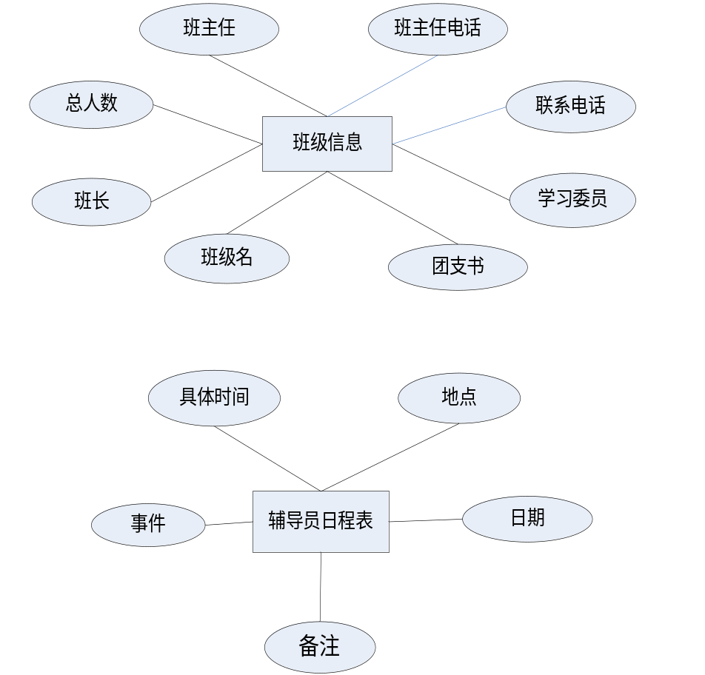

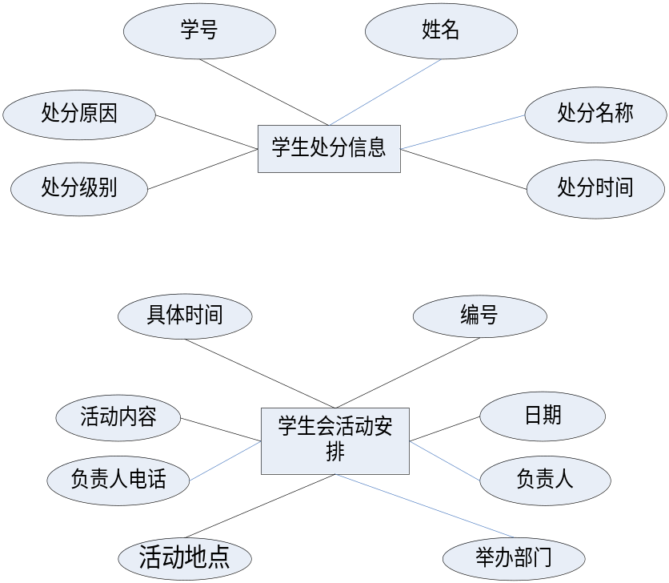

4.2 UML数据建模
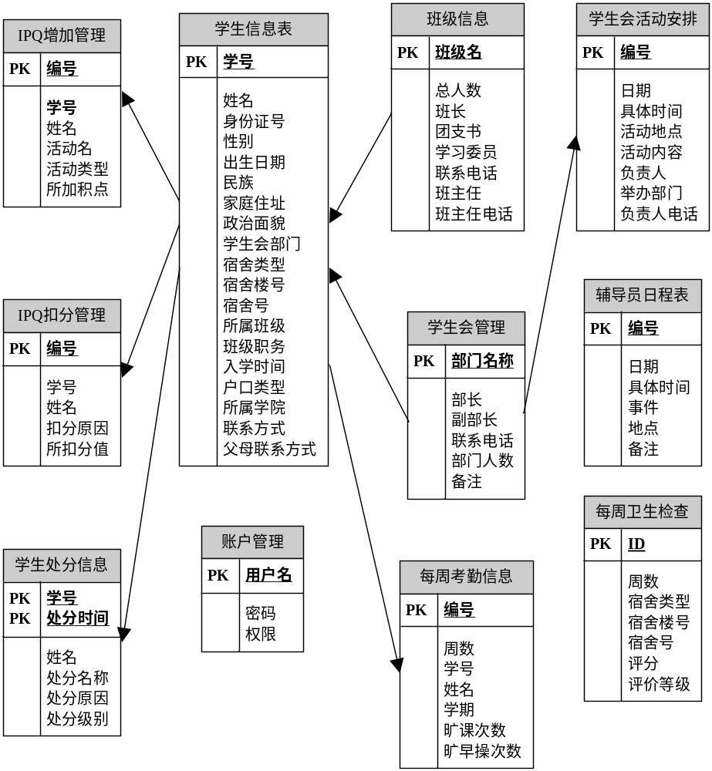

4.3 逻辑数据模型分析

学生信息表

字段名 | 数据类型 | 长度 | 主外键 | 约束 | 备注
学号 | 文本 | 8 | 主键 | 非空
姓名 | 文本 | 20 |  | 非空
身份证号 | 文本 | 18 |  | 非空
性别 | 文本(选择型) | 255 |  | 非空
出生日期 | 文本 | 8 |  | 非空
民族 | 文本 | 10 |  | 非空
家庭地址 | 文本 | 30 |  | 非空
政治面貌 | 文本(选择型) | 255 |  | 非空
学生会部门 | 文本(选择型) | 255 | 外键 |  | 参照学生会部门表中部门名称
宿舍类型 | 文本(选择型) | 255 |  | 非空
宿舍楼号 | 整型
宿舍号 | 文本 | 10 |  | 非空
所属班级 | 文本 | 10 | 外键 | 非空 | 参照班级信息表班级名
班级职务 | 文本 | 10
入学时间 | 日期/时间 |  |  | 非空
户口类型 | 文本(选择型) | 255 |  | 非空
所属学院 | 文本 | 15 |  | 非空
联系方式 | 文本 | 11
父母联系方式 | 文本 | 11
IPQ扣分管理
字段名 | 数据类型 | 长度 | 主外键 | 约束 | 备注
编号 | 自动编号 |  | 主键 | 非空
学号 | 文本 | 8 | 外键 | 非空 | 参照学生信息表学号
姓名 | 文本 | 12 |  | 非空
扣分原因 | 文本 | 25 |  | 非空
所扣分值 | 数字 | 单精度 |  | 非空

IPQ增加管理
字段名 | 数据类型 | 长度 | 主外键 | 约束 | 备注
编号 | 自动编号 | 长整型 | 主键 | 非空
学号 | 文本 | 8 | 外键 | 非空 | 参照学生信息表学号
姓名 | 文本 | 12 |  | 非空
加分原因 | 文本 | 50 |  | 非空
加分类型 | 文本 | 50 |  | 非空
所加分值 | 数字 | 单精度 |  | 非空

每周考勤信息
字段名 | 数据类型 | 长度 | 主外键 | 约束 | 备注
编号 | 自动编号 | 长整型 | 主键 | 非空
周数 | 文本 | 50 |  | 非空
学号 | 文本 | 8 | 外键 | 非空 | 参照学生信息表学号
姓名 | 文本 | 50 |  | 非空
学期 | 文本 | 50 |  | 非空
旷课次数 | 数字 | 整型
旷早操次数 | 数字 | 整型

班级信息
字段名 | 数据类型 | 长度 | 主外键 | 约束 | 备注
班级名 | 文本 | 20 | 主键 | 非空
总人数 | 数字 | 整型
班长 | 文本 | 20 |  | 非空
团支书 | 文本 | 20
学习委员 | 文本 | 20
联系方式 | 文本 | 11 |  | 非空
班主任 | 文本 | 20 |  | 非空
班主任电话 | 文本 | 11 |  | 非空

每周卫生检查
字段名 | 数据类型 | 长度 | 主外键 | 约束 | 备注
ID | 自动编号 | 长整型 | 主键 | 非空
周数 | 数字 | 整形 |  | 非空
宿舍类型 | 文本 | 2 |  | 非空
宿舍楼号 | 数字 | 整形 |  | 非空
宿舍号 | 文本 | 10 |  | 非空
得分 | 数字 | 单精度 |  | 非空
评价等级 | 文本 | 2 |  | 非空

辅导员日程表
字段名 | 数据类型 | 长度 | 主外键 | 约束 | 备注
编号 | 自动编号 | 长整型 | 主键 | 非空
日期 | 日期/时间 |  |  | 非空
具体时间 | 文本 | 25 |  | 非空
事件 | 文本 | 25 |  | 非空
地点 | 文本 | 25 |  | 非空
备注 | 文本 | 100

学生会管理
字段名 | 数据类型 | 长度 | 主外键 | 约束 | 备注
部门名称 | 文本(选择型) | 255 | 主键 | 非空
部长 | 文本 | 25
副部长 | 文本 | 25
联系电话 | 文本 | 11 |  | 非空
部门人数 | 数字 | 整型
备注 | 文本 | 100

账户管理
字段名 | 数据类型 | 长度 | 主外键 | 约束 | 备注
用户名 | 文本 | 25 | 主键 | 非空
密码 | 文本 | 15 |  | 非空

学生会活动安排
字段名 | 数据类型 | 长度 | 主外键 | 约束 | 备注
编号 | 自动编号 | 长整型 | 主键 | 非空
日期 | 日期/时间 |  |  | 非空
具体时间 | 文本 | 25 |  | 非空
活动地点 | 文本 | 25 |  | 非空
活动内容 | 文本 | 25 |  | 非空
负责人 | 文本 | 25
举办部门 | 文本 | 25 | 外键 | 非空 | 参照学生会管理表部门名称
负责人电话 | 文本 | 11 |  | 非空

学生处分信息
字段名 | 数据类型 | 长度 | 主外键 | 约束 | 备注
学号 | 文本 | 8 | 主键/外键 | 非空 | 参照学生信息表学号
姓名 | 文本 | 10 |  | 非空
处分名称 | 文本 | 20 |  | 非空
处分原因 | 文本 | 20 |  | 非空
处分级别 | 文本 | 5 |  | 非空
处分时间 | 日期/时间 |  |  | 非空

xx子系统分析类建模

5.1 顺序图

5.2 活动图

5.2 协作图

5.3 分析类图

系统物理模型设计

6.1 系统体系结构设计
简述系统开发拟采用的体系结构（B/S或C/S），设计为几层架构，系统实现所必须的硬件基础（如服务器配置、网络要求、客户端配置等），使用的组件标准和技术框架（如：J2EE或.NET）的选择，选用的开发环境（DBMS的选择和软件开发工具的选择）

6.2 数据库字段约束及索引设计

表间关系图的数据库表现方式：
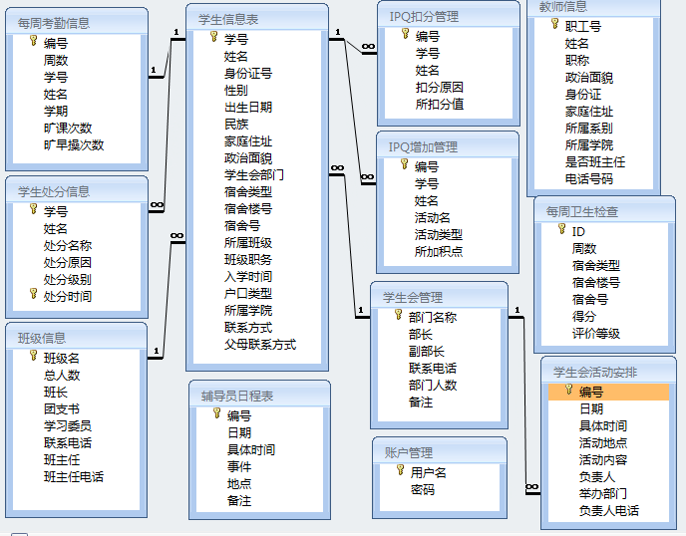

6.3 将分析类图映射为设计类图

结束语
提出××系统设计的不足及今后的改进，对课程设计工作的总结。

参考文献
[1] (美) J. C. Mackin, Mike Hotek著,《SQL Server 2005数据库服务器架构设计》,清华大学出版社,2007.10.
[2] 罗斌, 王彬等编著,《Visual Basic 2005编程实例精粹》,中国水利水电出版社,2006.10.
[3] 周涛, 吕伟臣, 夏永和编著,《SQL Server 2005数据库基础应用》,清华大学出版社,2007.12.
[4] 戴志诚编著,《SQL Server 2005数据库系统开发与实例》,电子工业出版社,2007.03.
[5] 胡百敬, 姚巧玫著,《SQL Server 2005数据库开发详解》,电子工业出版社,2006.06.

